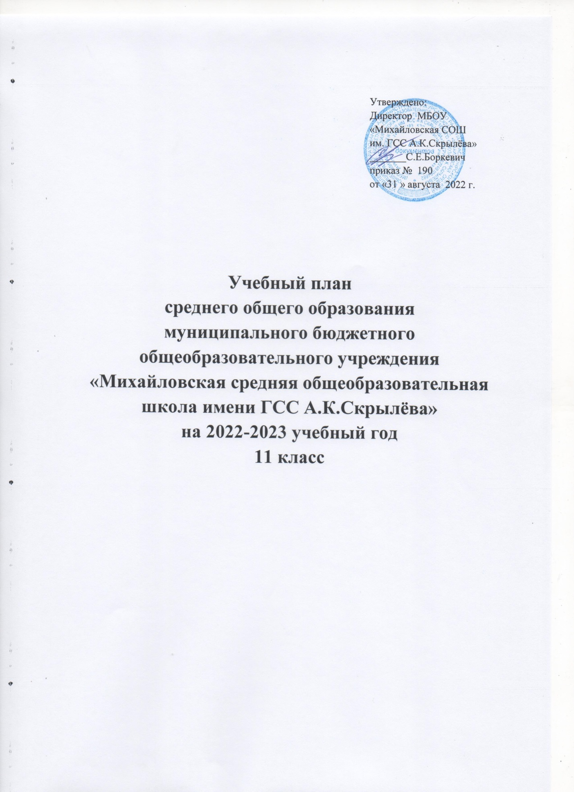

Утверждено:
Директор МБОУ
«Михайловская СОШ
им. ГСС А.К.Скрылёва»
_______С.Е.Боркевич
приказ № 190
от «31 » августа 2022 г.

Учебный план
среднего общего образования
муниципального бюджетного общеобразовательного учреждения «Михайловская средняя общеобразовательная школа имени ГСС А.К.Скрылёва»
на 2022-2023 учебный год
11 класс

Пояснительная записка
к учебному плану среднего общего образования муниципального бюджетного общеобразовательного учреждения «Михайловская СОШ им. ГСС А.К Скрылёва» на 2022-2023 учебный год.
Нормативным основанием для формирования учебного плана являются следующие документы:
- Федерального закона от 29.12.2012 № 273-ФЗ «Об образовании в Российской Федерации» (редакция от 29.12.2017г.) (с изменениями и дополнениями, вступившими в силу);
- Порядок организации и осуществления образовательной деятельности по основным общеобразовательным программам – образовательным программам начального общего, основного общего и среднего общего образования, утвержденным приказом Минобрнауки России от 30.08.2013 года № 1015 (с изменениями и дополнениями);
- Приказа Минобрнауки России от 17.12.2010 N 1897 (ред. от 31.12.2015) "Об утверждении федерального государственного образовательного стандарта основного общего образования";
- Приказа Минобрнауки России от 31.12.2015 N 1577 "О внесении изменений в федеральный государственный образовательный стандарт основного общего образования», утвержденный приказом Министерства образования и науки Российской Федерации от 17 декабря 2010 г. N 1897;
- Постановления Главного Государственного санитарного врача Российской Федерации от 29.12.2010 № 189 «Об утверждении СанПин 2.4.2.282110 «Санитарно-эпидемиологические требования к условиям и организации обучения в общеобразовательных учреждениях» с изменениями от 24.11. 2015 г № 81;
- Примерной основной образовательной программы основного общего образования, одобренной решением федерального учебно-методического объединения по общему образованию 08.04.2015 г в редакции от 04.02.2020 г;
- Письмо Министерства образования и науки РФ от 9 октября 2017 г. № ТС-945/08 «О реализации прав граждан на получение образования на родном языке»
- Письмом Федеральной службы по надзору в сфере образования и науки от 20 июня 2018 г. N 05-192 «О вопросах изучения родных языков из числа языков народов РФ»;
- Федеральный закон «О внесении изменений в статьи 11 и 14 Федерального закона «Об образовании в Российской Федерации» от 03.08.2018 N 317-ФЗ»;
- Письмом министерства образования Красноярского края «О направлении рекомендаций по введению обязательных учебных предметов в 2019-2020 учебном году № 75-3433 от 02.04.2019 г (родной язык, родная литература, второй иностранный язык, история);
- Основной образовательной программой основного общего образования образовательной организации;
- Уставом образовательной организации.

Учебный план среднего общего образования является нормативным документом, определяющим перечень, трудоемкость, последовательность и распределение по периодам обучения учебных предметов, курсов, дисциплин (модулей), практики, иных видов учебной деятельности и формы промежуточной аттестации обучающихся
Учебный план определяет: нормативный срок освоения основной образовательной программы среднего общего образования - 2 года количество учебных занятий за 2 года на одного обучающегося - не менее 2170 часов и не более 2590 часов (не более 37 часов в неделю). Учебный план состоит из двух частей - обязательной части и части, формируемой участниками образовательных отношений.
Образовательное учреждение обеспечивает реализацию учебного плана универсального профиля обучения.
Формирование учебного плана образовательного учреждения осуществляется из числа учебных предметов из следующих обязательных предметных областей: «Русский язык и литература», «Родной язык и родная литература», «Иностранные языки», «Общественные науки», «Математика и информатика», «Естественные науки», «Физическая культура, экология и основы безопасности жизнедеятельности». В обязательную часть учебного плана включены учебные дисциплины, позволяющие заложить фундамент знаний по основным предметам, обеспечить уровень, соответствующий федеральному государственному стандарту.
Обязательная часть учебного плана обеспечивает достижение целей среднего общего образования и реализуется через обязательные учебные
предметы.
Увеличено число часов по математике до 5, по русскому языку до 2 в неделю на основании:1) результатов мониторинговых процедур по математике и русскому языку обучающихся (Приложение 1); 2) обязательная государственная итоговая аттестация по данным предметам в 11 классе. Предмет «Астрономия» изучается в 10 и 11 классе, 0,5 часа в неделю.
Часть учебного плана, формируемая участниками образовательных отношений, реализуется через дополнительные учебные предметы и курсы по выбору и обеспечивает реализацию индивидуальных потребностей обучающихся. Формирование этой части учебного плана основано на выборе и запросах учащихся и их родителей (Приложение 1) и результатах мониторингов (Приложение 2). Изучение дополнительных учебных предметов, курсов по выбору обучающихся должно обеспечить: удовлетворение индивидуальных запросов обучающихся («Химия», «География», «Биология», «Физика», «Обществознание», «Математика и бизнес»,» Сочинения разных жанров» «Финансовая грамотность»); общеобразовательную («Решение генетических задач»), («Основы редактирования»), общекультурную составляющую («Сервис и туризм»); подготовленность к осознанному выбору профессии, понимание значения профессиональной деятельности для человека и общества, социальное и личностное самоопределение («Путь к успеху», «Технология профессиональной карьеры»); умение использовать средства информационных и коммуникационных технологий в решении когнитивных, коммуникативных и организационных задач с соблюдением требований эргономики, техники безопасности, гигиены, ресурсосбережения, правовых и этических норм, норм информационной безопасности, ИКТ-компетентности («Информатика»).
ГИА проводится в указанные сроки согласно приказам Министерства Просвещения РФ.
Учебный план разработан с учетом соблюдения норм максимально допустимой нагрузки учеников при шестидневной неделе.

Учебный план 11 класса
МБОУ «Михайловская СОШ им. ГСС А.К.Скрылёва»
на 2022-2023 учебный год, 34 учебных недели с учетом ГИА

Предметы учебного плана
Предметная область | Предметы | Уровень изучения | Кол-во часов  год/неделя |  | Форма  промежу  точной аттестации
Обязательная часть
Русский язык и литература | Русский язык | Б | 66 | 2 | контрольная работа
 | Литература | Б | 99 | 3 | контрольная работа
Родной язык и родная литература | Родной язык (русский) | Б | 33 | 1 | контрольная работа
Иностранные языки | Иностранный язык (английский) | Б | 99 | 3 | контрольная работа
Общественные науки | История | Б | 66 | 2 | тест
 | Обществознание | Б | 66 | 2 | тест
Математика и информатика | Математика | Б | 165 | 5 | контрольная работа
Естественные науки | Астрономия | Б | 16,5 | 0,5 | тест
 | Физика | Б | 66 | 2 | контрольная работа
 | Биология | Б | 33 | 1 | контрольная работа
Физическая культура, экология и основы безопасности жизнедеятельности | Физическая культура | Б | 99 | 3 | Сдача нормативов
 | Основы безопасности жизнедеятельности | Б | 33 | 1 | тест
Итого: |  |  | 841,5 | 25,5
Часть, формируемая участниками образовательных отношений
Общественные науки | География | Б | 33 | 1 | тест
Математика и информатика | Информатика | Б | 33 | 1 | тест
Естественные науки | Химия | Б | 33 | 1 | тест
Курсы по выбору | «Финансовая грамотность» |  | 33 | 1 | тест
 | «Математика и бизнес» |  | 33 | 1 | тест
 | «Основы редактирования» |  | 33 | 1 | проект
 | «Биология и химия в жизни человека» |  | 33 | 1 | тест
 | «Сочинения разных жанров» |  | 33 | 1 | проект
 | «Информационная безопасность» |  | 33 | 1 | тест
 | «Психологическая подготовка к ЕГЭ» |  | 33 | 1 | тест
 | «Сервис и туризм» |  | 16,5 | 0,5 | тест
 | «Технология профессиональной карьеры» |  | 33 | 1 | тест
 |  |  | 379,5 | 11,5
Всего часов УП |  |  | 1221 | 37
Максимально допустимая нагрузка при 6-дневной учебной неделе (за ступень СОО) - 2590

